城市快速路危险品车辆事故场景下的应急物资配送与多类型人员救援疏散协同优化研究——以北京六环路为例

Coordinated Emergency Supply Distribution and Multi-Type Personnel Evacuation Optimization for Hazardous Material Incidents on Urban Expressways: A Case Study of the Beijing Sixth Ring Road
Liang Wang^{1,2} Yu Guan² He Wei² Xiaodong Zhang^{2,*}
1 School of Economics and Management, Beijing Jiaotong University, Beijing, 100044, China.
2 Beijing Municipal Institute of City Planning and Design, Beijing, 100045, China.
Liang Wang : wljean@126.com

* Corresponding author: Xiaodong Zhang(zhang-xd23@mails.tsinghua.edu.cn)

摘要
城市快速路危险品运输车辆事故可引发有毒气体泄漏等复合型灾害，对公共安全构成严重威胁，亟需在严格时间约束下实现应急物资配送与人员疏散的协同优化。本研究以北京六环路太和桥立交附近的氯气泄漏事故为场景，构建了一体化的应急协同优化框架。首先，采用高斯烟羽模型模拟氯气扩散过程，基于ERPG毒性阈值划定三级危险区域。其次，在物资配送方面，构建“供应点—中转站—需求点”三层物流网络，设计货车—无人机协同配送机制，将物资划分为四个优先级类别并设置差异化时间窗约束；在人员疏散方面，建立风险感知的时间步进式调度模型，将受影响人口按脆弱性分为三类，协调救护车、直升机、公交车、私家车和地铁五种交通方式实施疏散。研究融合手机定位OD数据、POI数据库、七普人口年龄结构数据和OpenStreetMap路网等多源城市数据。数值实验表明：货车—无人机协同将配送最大完成时间（Makespan）由纯货车的44.8 min缩短至37.5 min（改善16.3%），40项任务全部在时间窗内完成且零惩罚；基准方案180 min内疏散率为9.1%，地铁贡献了约69%的疏散运力（移除后骤降至2.8%）；基于优先级的调度确保了重伤人员的优先转运，但严格优先级机制导致一般健康人员在仿真时段内未被疏散，揭示了脆弱群体保护与整体疏散效率之间的内在权衡。韧性评估揭示了“物资高韧性—疏散低韧性”的不对称特征，为城市危险品事故应急管理提供了决策参考。
关键词：应急物流；货车—无人机协同；多类型疏散；危险品事故；城市快速路；交通韧性

1 引言
城市快速路在承载通勤与货运流量的同时也是危险品运输的主要通道，一旦发生事故，有毒气体泄漏、爆炸等后果可引发需多部门协同应对的复合型灾害^{[1]}。近年来，国内已多次出现因危险品运输事故导致的大规模应急事件（如2005年京沪高速淮安段液氯运输车侧翻致29人死亡并疏散万余人、2020年温岭槽罐车爆炸致20人死亡），充分暴露了城市交通网络在此类场景下的脆弱性。北京六环路全长约188公里，沿线近年已发生多起危化品运输事故（涉及柴油、液化气等），其东南段太和桥区域人口密集、基础设施集中，属于高风险节点。如何在严格时间约束下实现应急物资配送与人员疏散的协同优化，是亟待解决的关键科学问题。
在应急物流领域，Özdamar和Ertem^{[2]}系统综述了人道主义物流模型与求解技术，Farahani等^{[1]} 进一步总结了灾害响应网络设计的最新进展；Ke^{[3]}针对危险品应急物流提出了考虑需求不确定性和链路中断的两阶段鲁棒优化方法。在配送模式创新方面，Murray和Chu^{[4]}提出的飞行伴侣旅行商问题为货车—无人机协同奠定了理论基础，Agatz等^{[5]}发展了精确算法和启发式求解方法；Chung等^{[6]}和Li等^{[7]}分别对无人机协同配送问题进行了系统综述，指出该模式在路网受损的应急场景中具有独特优势；Zhang等^{[8]}进一步将优先级机制引入灾害救援中的货车—无人机同步配送，为差异化时间窗约束下的应急物资调配提供了建模参考。在人员疏散方面，Hamacher和Tjandra^{[9]}将疏散问题形式化为网络流模型，Abdelgawad和Abdulhai^{[10]}提出了公共交通与私家车协同的多模式疏散框架，Yoon和Albert^{[11]}建立了多类型车辆的动态应急调度策略。国内学者也做了相关探索：雷斌等^{[12]}针对城市轨道交通提出应急疏散优化模型，杨扬等^{[13]}建立城市交通网络韧性评估方法，张毅等^{[14]}探索了车路协同应急管控。在危险区域评估方面，高斯烟羽模型因解析简洁、计算高效而被广泛用于快速风险评估^{[15]}，Pasquill-Gifford稳定度分类体系^{[16]}和ERPG阈值体系^{[17]}分别为扩散参数估算和危险区域分级提供了实用框架。
然而，现有研究大多将物资配送和人员疏散作为独立问题分别求解^{[1, 3]}，忽视了二者在资源竞争、时间耦合和空间交互方面的关联效应。本研究以北京六环路太和桥区域氯气泄漏事故为场景，构建了同时优化应急物资配送与多类型人员疏散的协同框架，主要贡献包括：（1）在统一事故场景下实现物资配送（货车—无人机协同、四级优先级时间窗）和多类型人员疏散（五种交通方式、三类脆弱性分级）的联合优化；（2）融合手机定位OD数据、POI数据库、七普人口年龄结构和OpenStreetMap路网等多源城市数据构建高保真仿真环境；（3）开展涵盖高斯烟羽扩散模拟、风向敏感性分析和交通系统韧性评估的综合场景分析；（4）为应急管理部门在资源预置、车队配置和多模式协调策略等方面提供实践指导。
本文其余部分组织如下：第2章介绍研究区域、数据来源与处理方法，并概述研究框架；第3章建立事故场景模型、物资配送优化模型、人员疏散优化模型和韧性评估框架；第4章给出案例研究的数值实验结果；第5章进行综合讨论；第6章总结全文并提出政策建议。

2 研究区域与数据

2.1 研究区域
北京六环路全长约188 km，是连接中心城区与外围新城的重要快速路环线，承担着大量的货运和通勤交通流量。由于六环路同时也是危险品运输车辆进出北京的主要通道，沿线2014—2026年间已发生多起涉及柴油、液化气等危化品的运输事故，使其成为城市交通安全管理中需重点关注的高风险走廊。
本研究选取六环路东南段太和桥立交（116.494°E，39.736°N）作为假设事故中心点。该位置位于亦庄经济技术开发区北缘，具有以下典型性特征：（1）太和桥立交为六环路与多条城市干道的交汇节点，日常交通流量大，一旦发生事故极易引发大范围交通瘫痪；（2）周边分布有大量居住社区、工业园区以及学校、养老院等脆弱性敏感设施，受影响人口密度高；（3）区域内公共交通网络覆盖较为完善，包含亦庄线、亦庄T1线、8号线和10号线等地铁线路，为多模式应急疏散提供了可能性。
研究范围以事故点为中心设置15 km半径缓冲区，并与亦庄控规界的15 km缓冲区取并集，最终形成总面积约707 km²的研究区域。选取15 km作为缓冲半径的依据如下：（1）参照《危险化学品重大危险源监督管理暂行规定》和国内已有案例，氯气等有毒气体在典型气象条件下的最大影响距离一般不超过10 km，15 km可确保覆盖全部潜在影响范围；（2）该半径可覆盖事故点周边主要的医疗救治设施和应急物资储备站点，保证物流网络的完整性；（3）已有应急疏散研究表明，城市快速路事故的交通拥堵扩散效应通常在10—15 km范围内逐渐衰减。图1(a)展示了研究区域的空间范围、道路网络和应急设施分布。
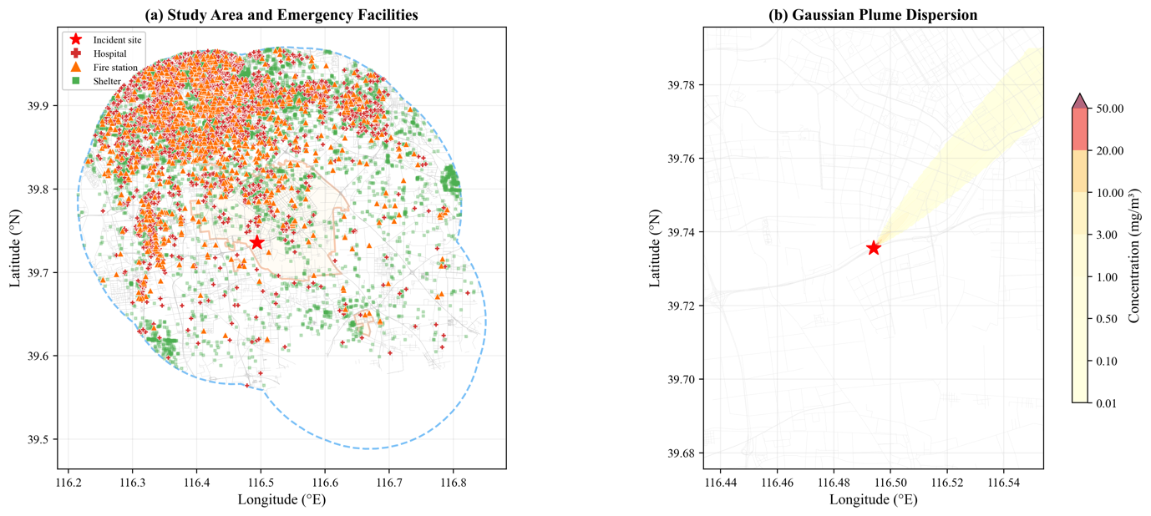
图1 研究区域与事故场景：(a)研究区域总览——道路网络与应急设施分布；(b)高斯烟羽模拟——氯气浓度等值线与ERPG危险区域。Fig.1 Study area and incident scenario.

2.2 数据来源
本研究融合七类多源城市数据构建高保真仿真环境，各数据集的来源、时间跨度、空间精度及关键属性如表1所示。
表1 数据来源及描述/ Table 1 Summary of data sources
数据类别 | 来源 | 空间精度 | 关键属性
道路网络 | OpenStreetMap | 路段级 | 道路等级、限速、通行方向
兴趣点（POI） | 百度地图 | 点级 | 类别、名称、WGS84坐标
人口时空分布 | 百度手机定位 | 100米网格 | 逐小时OD流量、通勤模式
地块级人口 | 百度LBS | 地块级 | 常住人口数量
年龄结构 | 第七次全国人口普查（2020年） | 区县级 | 分5岁组的年龄—性别分布
通勤模式 | 百度手机定位 | 100米网格 | 方式划分（驾车、地铁、公交等）
行政边界 | 规划管理部门 | 多边形 | 亦庄开发区控规界
上述数据在空间覆盖范围、时间粒度和语义维度上具有互补性：OSM路网提供交通网络的拓扑结构与物理属性，POI数据提供应急设施的空间位置与功能类型，手机定位数据捕获人口时空分布与出行行为特征，人口普查数据提供年龄结构信息用于脆弱性分级，通勤数据用于估算区域内私家车可用比例。多源数据的融合使得本研究能够在统一的时空框架下同时支撑物资配送网络建模和人员疏散需求估算。

2.3 数据处理
数据处理流程分为坐标统一、空间裁剪、网络构建、人口分配和出行数据处理五个环节，下面分别阐述。

2.3.1 坐标系统一与空间裁剪
所有空间数据统一至WGS84地理坐标系（EPSG:4326），涉及投影计算时采用UTM 50N投影（EPSG:32650）。百度手机定位和POI数据原始坐标采用BD-09坐标系，需经两步转换：首先通过逆偏移将BD-09转换为GCJ-02坐标，再通过椭球参数迭代将GCJ-02还原为WGS84坐标。转换完成后，以研究区域边界为掩膜对各类空间数据进行裁剪，仅保留研究范围内的要素。

2.3.2 道路网络构建
从OSM路网数据中提取研究范围内所有可通行机动车辆的道路路段，保留的道路功能等级包括高速公路(motorway)、快速路(trunk)、主干路(primary)、次干路(secondary)、支路(tertiary)及其匝道，以及住宅区道路(residential)和服务道路(service)等共14类。对OSM数据中限速值为零或缺失的路段，依据《城市道路工程设计规范》（CJJ 37—2012）按功能等级赋默认值：高速公路100 km/h、快速路80 km/h、主干路60 km/h、次干路50 km/h、支路40 km/h、住宅区道路30 km/h、服务道路20 km/h。通行能力参照《公路通行能力手册》(HCM)，按车道数和等级赋值。
以道路端点为节点、路段为边构建NetworkX有向图。单向道路仅保留正向边，双向道路同时添加正、反向边。每条边的属性包括路段长度（通过UTM投影后计算）、限速、自由流行程时间（路段长度/限速）和通行能力。构建完成后进行连通性检查，保留最大弱连通分量以确保路径可达性。处理后的道路网络包含26,699条路段，总长11,232.1 km。

2.3.3 人口空间分配与脆弱性分级
人口数据处理采用“自上而下”的空间分配策略：首先以百度LBS地块级常住人口数据提供各地块的人口总量，然后将第七次人口普查的区县级年龄结构比例向下分配至地块尺度。具体步骤为：（1）将地块级人口数据裁剪至研究范围；（2）通过空间连接（spatial join）判断每个地块所属区县；（3）根据该区县的普查数据计算儿童（0—14岁）、劳动力（15—59岁）和老年人（60岁及以上）占比；（4）将比例乘以地块总人口，得到各年龄组的空间分布。依据研究区域所涉大兴区和通州区的普查数据，老年人口占比约为15%，儿童占比约为12%。
在此基础上，将受影响人口划分为三类脆弱性等级：第一类（k=1）为事故直接导致的重伤或中毒者，假设占受影响人口的2%；第二类（k=2）为老人、儿童及残障人士等脆弱群体，约占27%；第三类（k=3）为一般健康人员，占71%。该分类直接服务于后续疏散优化模型中的优先级调度。

2.3.4 应急设施识别与分类
基于POI数据筛选研究范围内的五类应急相关设施。医疗设施通过百度POI的医疗类别编码提取，进一步按名称关键词区分综合医院和专科医院，共计3,526处。消防站通过政府服务类POI筛选，共1,032个。潜在避难场所从体育场馆、公园和广场类POI中提取，并依据占地面积估算容纳能力，共13,524处。地铁站出入口从交通设施类POI筛选并匹配至已知线路的站点序列，共1,296个。此外提取学校、幼儿园和养老机构等脆弱性敏感设施5,898处，用于事故场景中受影响设施的统计分析。
地铁网络数据来源于北京市地铁运营公司公开资料，包含亦庄线、亦庄T1线、8号线和10号线等线路的站点位置、线路走向和运营参数。

2.3.5 出行数据处理
百度手机定位OD数据包含日尺度和小时尺度两种粒度。将百度手机定位数据进行坐标转换后，逐条判断起点或终点是否落入研究区域多边形内，保留至少有一端在研究范围内的记录。通勤数据采用相同策略处理。最终，研究范围内保留5,659万条日OD记录、6,909万条逐小时OD记录和311.8万条通勤流记录。通勤数据中的交通方式构成（驾车、地铁、公交、骑行、步行比例）用于估算疏散场景中私家车可用数量。

2.4 研究框架
本研究构建“场景驱动—双链协同—韧性评估”三层研究框架（如图2技术路线图所示），在统一事故场景下实现应急物资配送与多类型人员疏散的联合优化。
第一层（事故场景建模）：采用高斯烟羽模型模拟氯气泄漏的大气扩散过程，基于ERPG毒性阈值划分三级危险区域，结合距离准则定义道路封闭区和BPR拥堵区，生成受损路网和受影响人口分布，为后续优化模型提供统一的输入条件。
第二层（协同优化求解）：包含两条相互耦合的优化链路。物资配送链路（“向心流”）构建“供应点—中转站—需求点”三层物流网络，设计货车—无人机直送/接力两种模式，以最小化加权Makespan和时间窗惩罚为目标，采用优先级贪心构造加2-opt局部搜索求解。人员疏散链路（“离心流”）建立风险感知的时间步进式调度模型，协调救护车、直升机、公交车、私家车和地铁五种交通方式，以最小化加权疏散时间、动态风险暴露和未服务需求惩罚为目标。两条链路共享受损道路网络，在资源竞争、时间耦合和空间交互三个维度上相互关联。
第三层（韧性评估）：从结构韧性（路网损伤程度）、功能韧性（任务完成效率）和适应韧性（新技术改善能力）三个维度，综合评价交通系统在该复合灾害场景下的应急响应能力。
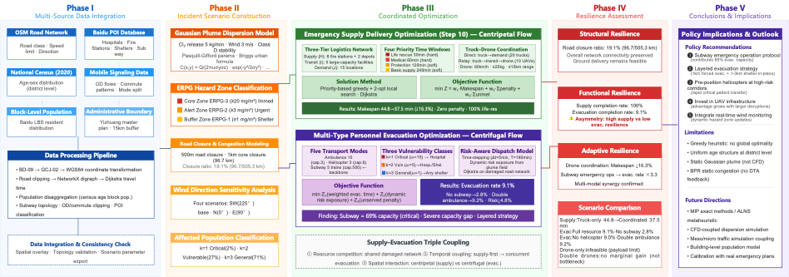
图2 应急协同响应技术路线：场景驱动—双链协同—韧性评估三层框架。
Fig.2 Technical roadmap of the coordinated emergency response framework.

3 方法论

3.1 事故场景建模

3.1.1 高斯烟羽扩散模型
泄漏氯气的大气扩散采用高斯烟羽方程建模^{[15]}。地面（z=0）处下风向距离x、横风向距离y处的浓度C(x,y)（mg/m³）为：
C(x,y) = Q/(2πuσyσz) · exp(−y²/2σy²) · [exp(−(z−H)²/2σz²) + exp(−(z+H)²/2σz²)] (1)
其中Q为排放速率（mg/s），u为风速（m/s），H为有效释放高度（m），z为受体点高度（地面z=0时两项合并为2exp(−H²/2σz²)）。扩散系数采用Briggs城市条件经验公式
^{[16]}，D级（中性）稳定度下：
σy = 0.11x/(1+0.0004x)¹·⁰⁵ , σz = 0.08x/(1+0.0015x)¹·⁰⁵ (2)
计算时将网格点坐标旋转至风向坐标系后逐点求解。事故场景参数配置如表2所示。
表2 事故场景参数
参数 | 设定值
事故位置 | （116.494°E，39.736°N）
泄漏气体 | 氯气（Cl₂）
泄漏速率 | 5 kg/min
风速 | 3.0 m/s
风向 | 225°（西南风，气象学约定）
稳定度等级 | D级（中性）
有效释放高度 | 2.0 m

3.1.2 ERPG危险区域分级
基于浓度阈值和距离两类标准划分危险区域。氯气的应急响应计划指南（ERPG）阈值体系^{[17]}定义三级危险区域：核心危险区（ERPG-3，≥20 mg/m³，可能危及生命，必须立即疏散）、警戒区（ERPG-2，≥3 mg/m³，可能导致严重健康影响，建议紧急疏散）和影响区（ERPG-1，≥1 mg/m³，可能引起轻微不适，建议就地避难）。

3.1.3 道路封闭与BPR拥堵效应
同时定义基于距离的操作区域：500 m道路封闭区、1 km核心封闭区、3 km拥堵区和5 km影响区。核心封闭区内的路段从路网图中移除；拥堵区内路段的行程时间按BPR（Bureau of Public Roads）函数上浮：
t = t₀ · [1 + α(v/c)ᵝ] (3)
其中t₀为自由流行程时间，v/c为流量容量比（本研究假设为0.8），α=0.15，β=4.0。距事故点越近，拥堵系数按线性插值进一步放大。

3.2 应急物资配送优化模型

3.2.1 物流网络与物资分类
构建三层物流网络：供应点层（H）包含8个消防站（距事故点1—15 km、位于封闭区之外）和2个假设应急仓库；中转站层（I）包含5个大容量设施（距事故点2—6 km的体育场馆和公园），兼作无人机起降平台；需求点层（J）包含15个位置，包括事故核心区、四个隔离区边界点以及接收伤员物资的周边医院。
需要指出的是，应急物资的服务对象并非待疏散居民，而是现场救援力量和就地待救的伤员。生命救援类物资主要配发给进入有毒烟羽区域实施搜救的消防和防化人员以及被困核心区暂无法转运的中毒伤员；医疗支援类物资配送至隔离区边界的现场分诊站和周边医院；防护设备类和基础保障类物资则服务于警戒区内的交通管控人员和就地避难居民。应急物资分为四个优先级类别，设置差异化时间窗约束（表3）。
表3 应急物资分类 / Table 3 Supply classification
类别 | 典型物资 | 时间窗 | 窗口类型 | 每分钟惩罚 | 单位重量(kg)
生命救援类 | 防毒面具、氧气瓶、解毒剂 | 30分钟 | 硬时间窗 | 1,000 | 3.0
医疗支援类 | 担架、血浆、输液设备 | 60分钟 | 硬时间窗 | 500 | 8.0
防护设备类 | 防护服、隔离带、警示设备 | 120分钟 | 软时间窗 | 100 | 5.0
基础保障类 | 饮用水、食品、帐篷、照明 | 240分钟 | 软时间窗 | 10 | 15.0

3.2.2 货车—无人机协同机制
考虑两种配送模式：直送模式（货车从供应点直接运往需求点）和接力模式（货车将物资送至中转站，由无人机完成封闭区内的末端配送）。货车参数：载重2,000 kg，事故区域内均速40 km/h（受BPR拥堵函数影响），卸货时间5 min。无人机参数：最大航程15 km，载重上限25 kg，巡航速度60 km/h，中转站装载时间5 min。配送车队规模为货车20辆、无人机10架。

3.2.3 目标函数与约束条件
目标函数为最小化加权总和：
min Z = w₁·Makespan + w₂·∑penalty + w₃·∑unmet (4)
其中Makespan为所有任务中最大完成时间，penalty为超出时间窗的惩罚成本之和，unmet为未满足需求的惩罚。权重设定为w₁=1.0, w₂=1.0, w₃=10,000。约束条件包括：车辆载重约束、供应点库存约束、无人机航程约束以及时间窗约束（硬时间窗不可违反）。

3.2.4 求解算法
采用两阶段求解方法。第一阶段为基于优先级的贪心构造：（1）将任务按优先级（生命救援类优先）和截止时间排序；（2）对每项任务，评估所有可行的车辆—路径组合（直送和接力两种模式），基于路网Dijkstra最短路径计算行程时间；（3）选择到达时间最早的组合方案；（4）更新车辆可用状态和供应点库存。第二阶段为2-opt局部搜索改进：对贪心构造的初始解进行邻域搜索，尝试交换同类型车辆间的任务分配，以降低目标函数值，最大迭代次数200次。

3.3 多类型人员疏散优化模型

3.3.1 人口分类与交通方式配置
3 km拥堵区范围内的受影响人口按脆弱性和医疗需求分为三类优先级人群（表4）。
表4 疏散人口分类
类别(k) | 人群描述 | 权重(ωk) | 目的地约束 | 可用交通工具
k=1 | 重伤人员、气体中毒者 | 10 | 必须送往医院 | 救护车、直升机
k=2 | 老人、儿童、残障人士 | 5 | 优先医院或庇护所 | 全部五种
k=3 | 一般健康人员 | 1 | 任意庇护所 | 公交、私家车、地铁
疏散交通工具配置如表5所示。
表5 疏散交通工具配置 / Table 5 Vehicle fleet configuration
工具 | 容量(人) | 速度(km/h) | 车队规模 | 服务人群 | 初始分布
救护车 | 3 | 50 | 15辆 | k=1, 2 | 围绕事故点均匀分布
直升机 | 6 | 150 | 3架 | k=1, 2 | 围绕事故点均匀分布
公交车 | 50 | 30 | 20辆 | k=2, 3 | 围绕事故点均匀分布
私家车 | 4 | 35 | 100辆* | k=2, 3 | 围绕事故点均匀分布
地铁 | 500 | 40 | 5列 | k=2, 3 | 地铁站固定
注：*私家车数量根据通勤数据中驾车比例动态调整。

3.3.2 风险感知时间步进调度模型
采用时间步进式调度算法，以Δt=5 min为步长，在T=180 min时间范围内运行。每个时间步：（1）计算各起点剩余待疏散人口和实时风险暴露值（通过在高斯烟羽浓度场上插值）；（2）按优先级顺序调度车辆（先k=1，再k=2，最后k=3），各优先级内按风险暴露值降序排列起点（高风险先疏散）；（3）每辆车被分配至最近的可行起点—终点对，行程时间基于路网Dijkstra最短路径计算；（4）追踪车辆返回时间以实现重复使用（返回时间=到达时间+出行时间+2 min卸客时间）。

3.3.3 目标函数
疏散模型最小化三个目标的加权组合：
min Z = w₁·Z₁ + w₂·Z₂ + w₃·Z₃ (5)
其中Z₁（加权疏散时间）= ∑ ωk · 行程时间 · 运送人数，权重w₁=1.0；Z₂（动态风险暴露）= ∑ ρ(i,t) · ωk · Hk(i,t)，其中ρ(i,t)为t时刻节点i处的气体浓度，Hk(i,t)为滞留的k类人口数，权重w₂=0.01；Z₃（未服务需求惩罚）= ∑ Punsat · ωk · remainingk(Tmax)，Punsat=500，权重w₃=100.0。

3.4 韧性评估框架
应用三维韧性评估框架评价交通系统在危险品事故中的应急响应能力：（1）结构韧性衡量路网的物理损伤程度，以道路封闭比例（封闭道路长度/影响区域内总道路长度）为核心指标；（2）功能韧性衡量应急任务的完成效率，包括物资配送完成率、生命救援准时率和疏散完成率三项指标；（3）适应韧性衡量新技术和多模式协同对系统性能的改善能力，以无人机协同Makespan改善率和地铁应急运营的疏散增益为代表指标。

4 案例研究与数值结果

4.1 事故场景参数配置
事故场景参数配置如表2所示。
表2 事故场景参数（同3.1.1节） / Table 2 Incident scenario parameters (repeated)
参数 | 设定值
事故位置 | 116.494°E，39.736°N（六环路太和桥立交）
泄漏气体 | 氯气（Cl₂）
泄漏速率 | 5 kg/min
风速 | 3.0 m/s
风向 | 225°（西南风，气象学约定）
稳定度等级 | D级（中性）
有效释放高度 | 2.0 m
1 km核心封闭区内共有96.7 km道路被封闭，占5 km影响区域内总道路长度（505.3 km）的19.1%。3 km拥堵区范围内总受影响人口约23.5万人。

4.2 风向敏感性分析
对四种风向情景进行分析，评估危险区域的方向敏感性：西南风（225°，基准）、北风（0°）、东风（90°）和强西南风（225°，8 m/s）。结果表明，风向对危险区域覆盖的人口聚集区和基础设施具有决定性影响，凸显了在应急响应系统中融入实时气象数据的重要性。

4.3 物资配送优化结果
物资配送方案对比结果如表6所示。
表6 物资配送方案对比 / Table 6 Supply delivery scheme comparison
方案 | 完成 | Makespan | 均时(min) | 惩罚 | 直送 | 接力 | 改善率
纯货车 | 40 | 44.8 | 22.2 | 0 | 40 | 0 | —
货车—无人机协同 | 40 | 37.5 | 22.8 | 0 | 39 | 1 | 16.3%
纯无人机 | 0 | — | — | — | 0 | 0 | —
协同(加倍无人机) | 40 | 37.5 | 22.8 | 0 | 39 | 1 | 16.3%
[图2 物资配送优化结果：(a)各方案Makespan对比；(b)分类时间窗满足率；(c)无人机数量敏感性]
图2 物资配送优化结果。Fig.2 Supply delivery optimization results.
物资配送优化结果揭示以下重要发现：（1）所有任务在时间窗内完成。四类物资共40项配送任务全部完成，惩罚成本为零。所有生命救援类物资均在30 min硬时间窗内送达，验证了在当前供应点空间布局下及时应急响应的可行性。（2）货车—无人机协同显著降低配送时间。协同方案将Makespan从纯货车方案的44.8 min缩短至37.5 min，改善幅度达16.3%。在协同方案中，39项任务通过货车直送完成，1项任务通过接力完成，对应需求点位于封闭区内侧，无人机从中转站空中直达有效绕过了路网约束。（3）纯无人机方案不可行，原因在于大部分物资类别的需求量超出无人机25 kg的载重限制。（4）加倍无人机数量未带来额外改善，表明当前场景下瓶颈在于适合接力配送的任务数量有限。

4.4 人员疏散优化结果
疏散方案对比结果如表7所示。
表7 疏散方案对比 / Table 7 Evacuation scheme comparison
方案 | 已疏散(人) | 未疏散(人) | 疏散率(%) | 累计风险
全资源调度（基准） | 21,312 | 213,190 | 9.1 | 602,785
无直升机 | 21,222 | 213,280 | 9.0 | 615,029
无地铁 | 6,612 | 227,890 | 2.8 | 906,707
加倍救护车 | 21,530 | 212,972 | 9.2 | 573,667
[图3 疏散优化结果：(a)疏散完成率对比；(b)累计风险对比；(c)救护车敏感性]
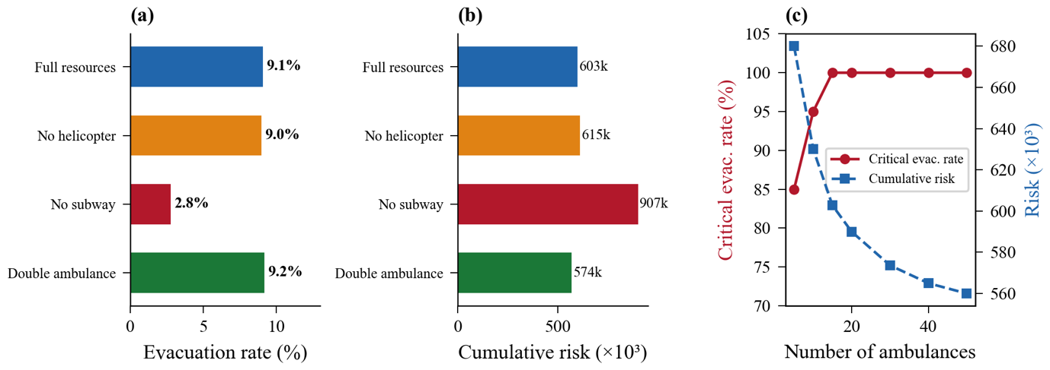
图3 疏散优化结果：(a)疏散完成率对比；(b)累计风险对比；(c)救护车敏感性。
图3 疏散优化结果。Fig.3 Evacuation optimization results.
疏散分析揭示以下关键发现：（1）疏散运力严重不足。基准方案在180 min内疏散了21,312人（占234,502名受影响人口的9.1%），凸显了大规模危险品事故中预先规划资源和建立互助协议的关键重要性。（2）重伤人员得到优先保障。基于优先级的调度确保了k=1类重伤人员得到最先关注，救护车和直升机专门用于其转运。（3）地铁是疏散能力的决定性因素。基准方案（9.1%）与无地铁方案（2.8%）的对比表明，地铁贡献了约6.3个百分点的疏散完成率，占总疏散能力的近69%。移除地铁后累计风险从602,785飙升至906,707（增加50.4%）。（4）直升机移除影响有限（9.1%→9.0%），但累计风险增加2.0%，主要体现在重伤人员等待时间延长。（5）加倍救护车改善有限（9.1%→9.2%），因瓶颈在于大容量交通模式对k=3类大规模人口的运送能力。（6）严格优先级调度的代价。在180 min仿真时段内，k=3类一般健康人员的疏散量为零——全部运力被优先分配给k=1和k=2类人群。这表明当受影响人口基数远超运力上限时，严格优先级策略虽保护了脆弱群体，但会导致一般人群完全无法得到疏散服务，凸显了分层策略（如对外围区域实施就地避难）的必要性。

4.5 韧性评估结果
三维韧性评估结果如表8所示。
表8 韧性评估结果 / Table 8 Resilience assessment results
维度 | 指标 | 数值
结构韧性 | 道路封闭比例（1km/5km） | 19.1%（96.7/505.3 km）
功能韧性 | 物资配送完成率 | 100%
 | 物资最大完成时间（协同方案） | 37.5 min
 | 生命救援准时率 | 100%
 | 疏散完成率（基准方案） | 9.1%
适应韧性 | 无人机协同Makespan改善率 | 16.3%
 | 地铁应急运营疏散增益 | 疏散率×3.3
[图4 交通系统韧性雷达图]
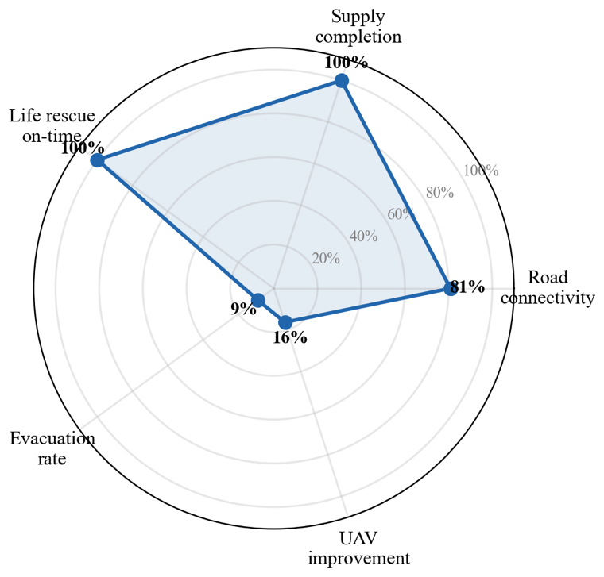
图4 交通系统韧性雷达图。Fig.4 Resilience radar chart.
图4 交通系统韧性雷达图。Fig.4 Resilience radar chart.

5 讨论

5.1 物资配送与疏散的不对称韧性
韧性评估揭示了显著的不对称性能特征：物资配送展现出高韧性（100%完成率、生命救援物资100%准时送达），而人员疏散表现出明显脆弱性（9.1%完成率）。不对称性的根源在于任务规模差异——物资配送涉及40项任务，需求量处于现有车队的可控范围内；而疏散需要在180 min内转运约23.5万人，远超有限车队的运力上限。这一发现表明，在城市危险品事故的应急准备中，疏散运力建设应获得比物资储备更高的优先级。

5.2 关键基础设施的决定性角色
地铁贡献了近69%的疏散能力，是吞吐量最高的疏散方式。以单列500人的运力，地铁在大规模疏散中的效率远超其他交通方式。移除地铁后疏散率骤降至2.8%，累计风险增加50.4%。该结果与Abdelgawad和Abdulhai[10]提出的多模式疏散框架中关于大容量公共交通重要性的结论一致。实践层面，这要求城市应急管理部门建立地铁系统的快速应急调度协议，确保在危险品事故发生后能够迅速启动地铁应急运营。

5.3 无人机协同的适用边界
货车—无人机协同方案实现了16.3%的Makespan改善，证明了无人机在危险品事故应急中的实际价值。然而，当前场景中仅1项任务（占2.5%）通过接力模式完成。这是因为：（1）封闭区范围有限（1 km半径），大多数需求点仍可通过地面路网到达；（2）无人机25 kg载重限制使其无法独立完成大部分配送任务。Zhang等[8]关于优先级机制下货车—无人机同步配送的研究同样指出，无人机的价值在大规模路网破坏场景下更为显著。可以预期，在封闭区更大（如爆炸场景）、同时发生多点事故或严重拥堵条件下，接力配送的优势将进一步凸显。

5.4 分层疏散策略的政策含义
9.1%的总体疏散完成率需要结合场景规模和优先级机制进行解读。事故区域3 km范围内受影响人口高达约23.5万人，远超现有应急车队的运力上限。值得注意的是，严格优先级调度导致k=3类一般健康人员（约占71%）在180 min内完全未被疏散——全部运力被k=1和k=2类人群消耗。这一结果并非算法缺陷，而是揭示了优先级调度的内在权衡：在运力严重不足时，保护脆弱群体的代价是一般人群得不到疏散服务。基于此，建议采用“双策略”方法：（a）对1 km核心区（ERPG-2区域内）人口实施强制疏散，在该范围内车队可实现较高疏散率；（b）对1—3 km警戒区的k=3类人口实施就地避难并配发防毒面具，将主动疏散需求降至可管理水平。同时，未来可探索在每个时间步中为k=3预留一定比例的大容量运力（如公交车和地铁），以在保护脆弱群体的同时兼顾一般人群的基本疏散需求。

5.5 研究局限
本研究存在以下局限性：（1）贪心启发式+局部搜索算法虽然计算效率高，但不保证全局最优解，后续应探索混合整数规划精确方法或自适应大邻域搜索等元启发式方法；（2）人口空间分布基于手机定位数据，年龄结构采用区县级均匀假设，引入建筑级人口模型将提升疏散需求估算精度；（3）静态高斯烟羽模型无法捕捉时变泄漏速率和复杂地形效应，耦合计算流体动力学（CFD）模型将提高扩散模拟精度；（4）拥堵效应仅通过BPR函数静态估算，未考虑疏散过程中的动态交通流反馈，后续可耦合中观或微观交通仿真模型；（5）受影响人口以3 km圆形区域统计，未精确匹配高斯烟羽的实际扇形覆盖范围，可能高估了疏散需求总量；疏散调度采用严格优先级策略且未为低优先级人群预留运力，后续可探索带运力配额的弹性优先级机制。

6 结论

6.1 主要发现
本研究构建了应急物资配送与多类型人员疏散的协同优化框架，应用于北京六环路太和桥立交氯气泄漏事故模拟场景，主要发现包括：
（1）应急物资配送可在全部时间窗内完成，货车—无人机协同将Makespan从44.8 min缩短至37.5 min（改善16.3%），验证了无人机协同在事故场景中的实际价值。
（2）疏散运力是关键瓶颈，基准资源配置下完成率仅为9.1%。地铁贡献6.3个百分点，占总疏散能力的近69%，是疏散骨干网络。
（3）基于优先级的调度有效保护了脆弱群体，确保重伤人员和老人儿童在整体运力不足的情况下获得优先处置；但严格优先级机制导致k=3类一般健康人员在仿真时段内未被疏散，揭示了优先级策略的内在权衡，需配合分层避难策略加以缓解。
（4）交通系统呈现不对称韧性——物流功能韧性强（100%完成率）而大规模疏散运力脆弱（9.1%完成率），需要制定差异化的应急准备策略。

6.2 政策建议
（1）建立和完善地铁应急运营预案，确保在危险品事故发生后能够快速启动地铁应急运营。
（2）采用分层疏散策略：1 km核心区实施强制疏散，1—3 km外围区实施就地避难并配发防护设备。
（3）在高风险走廊预置直升机资源，为重伤人员提供快速转运能力。
（4）投资无人机基础设施，在更严重的破坏条件下接力配送优势将进一步凸显。
（5）将实时风向监测与疏散规划整合，基于气象数据动态更新危险区域并触发分区疏散指令。

6.3 未来方向
后续研究可从以下方向拓展：（1）采用MIP精确方法求解小规模实例以提供最优性基准，或采用自适应大邻域搜索（ALNS）等元启发式方法处理实际规模问题；（2）耦合CFD模型提高扩散模拟精度；（3）耦合中微观交通仿真模型获取更真实的动态出行时间估计；（4）引入建筑级人口模型提升疏散需求估算精度；（5）结合实际应急预案数据对车队规模与库存参数进行标定；（6）设计带运力配额的弹性优先级调度策略，在保护脆弱群体的前提下为一般人群预留疏散运力，并基于ERPG等值线精细化疏散需求统计范围。

致谢
本研究得到国家重点研发计划项目（课题编号：2021YFA1000300, 2021YFA1000303）的资助支持。
参考文献
[1] FARAHANI R Z, LOTFI M M, BAGHAIAN A, et al. Mass casualty management in disaster scene: A systematic review of OR&MS research in humanitarian operations [J]. European Journal of Operational Research, 2020, 287(3): 787-819.
[2] ÖZDAMAR L, ERTEM M A. Models, solutions and enabling technologies in humanitarian logistics [J]. European Journal of Operational Research, 2015, 244(1): 55-65.
[3] KE G Y. Managing reliable emergency logistics for hazardous materials: A two-stage robust optimization approach [J]. Computers & Operations Research, 2022, 138: 105557.
[4] MURRAY C C, CHU A G. The flying sidekick traveling salesman problem: Optimization of drone-assisted parcel delivery [J]. Transportation Research Part C: Emerging Technologies, 2015, 54: 86-109.
[5] AGATZ N, BOUMAN P, SCHMIDT M. Optimization Approaches for the Traveling Salesman Problem with Drone [J]. Transportation Science, 2018, 52(4): 965–81.
[6] CHUNG S H, SAH B, LEE J. Optimization for drone and drone-truck combined operations: A review of the state of the art and future directions [J]. Computers & Operations Research, 2020, 123: 105004.
[7] LI H, CHEN J, WANG F, et al. Ground-vehicle and unmanned-aerial-vehicle routing problems from two-echelon scheme perspective: A review [J]. European Journal of Operational Research, 2021, 294(3): 1078-95.
[8] ZHANG L, DING Y, LIN H. Optimizing synchronized truck-drone delivery with priority in disaster relief [J]. Journal of Industrial and Management Optimization, 2023, 19(7): 5143-62.
[9] HAMACHER H, TJANDRA S. Mathematical Modeling of Evacuation Problems: A State of The Art [J]. Pedestrian and Evacuation Dynamics, 2002, 2002.
[10] ABDELGAWAD H, ABDULHAI B. Managing Large-Scale Multimodal Emergency Evacuations [J]. Journal of Transportation Safety & Security, 2010, 2: 122-51.
[11] YOON S, ALBERT L A. Dynamic dispatch policies for emergency response with multiple types of vehicles [J]. Transportation Research Part E: Logistics and Transportation Review, 2021, 152: 102405.
[12] 雷斌, 寻天祥, 郝亚睿, et al. 城市轨道交通突发事件下换乘站应急疏散路径优化研究 [J]. 中国安全生产科学技术, 2023, 19(05): 186-93.
[13] 杨扬, 陈君婷, 姚恩建, et al. 时变需求下综合客运枢纽集群对外交通网络韧性评估方法 [J]. 交通运输工程学报, 2026, 26(02): 155-69.
[14] 张毅, 裴华鑫, 姚丹亚. 车路协同环境下车辆群体协同决策研究综述 [J]. 交通运输工程学报, 2022, 22(3): 1.
[15] PASQUILL F. Atmospheric Diffusion: The Dispersion of Windborne Material from Industrial and Other Sources [M]. E. Horwood, 1974.
[16] BRIGGS G A. Diffusion estimation for small emissions. Preliminary report [R]. United States: National Oceanic and Atmospheric Administration, Oak Ridge, Tenn. (USA). Atmospheric Turbulence and Diffusion Lab., 1973.
[17] CRAIG D K, DAVIS J S, HANSEN D J, et al. Derivation of temporary emergency exposure limits (TEELs) [J]. J Appl Toxicol, 2000, 20(1): 11-20.

投稿目标：CSTFM 2026—2026年智能交通与未来出行国际会议，中国兰州，2026年7月10—12日
方向：Track 1——智能交通

